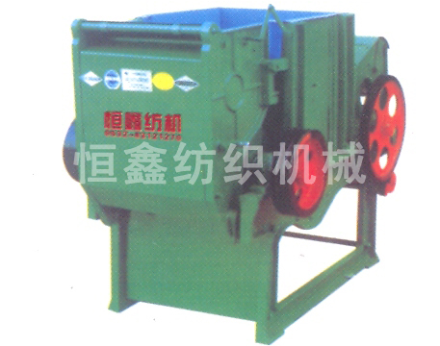
该机器适用于手摘籽棉加工，机器的作用是把籽棉上的棉纤维和棉籽开，同时把一定数量的不孕籽，尘土等杂质排除，得到较洁净的皮棉和一定含量的棉籽。
台式产量：125-150KG（皮棉）
需动力：4.5KW
外形尺寸：1500890081020（mm）（长*宽*高）
胶南市恒鑫纺织机械厂
地址：山东省胶南市黄山工业园
联系电话：0532-83121270
手机：13505429088
传真：0532-83122988
E-mail:hengxinfj@126.com

